

Муниципальное образование
городское поселение Пойковский
Нефтеюганский район
Ханты-Мансийский автономный округ – Югра

АДМИНИСТРАЦИЯ
ГОРОДСКОГО ПОСЕЛЕНИЯ ПОЙКОВСКИЙ

ПОСТАНОВЛЕНИЕ

27.10.2014 №233-п

пгт. Пойковский

О подготовке проекта о внесении изменений в генеральный план, совмещённый с проектом планировки территории и правил землепользования и застройки городского поселения Пойковский
в части функционального зонирования

В соответствии со статьями 9, 24 Градостроительного кодекса Российской Федерации, пунктом 20 части 1 статьи 14 Федерального закона от 06.10.2003 № 131-ФЗ «Об общих принципах организации местного самоуправления в Российской Федерации», Постановлением Правительства Ханты-Мансийского автономного округа - Югры от 13.06.2007 № 154-п (в редакции от 01.06. 2012 № 190-п) «О составе, порядке подготовки документов территориального планирования муниципальных образований Ханты-Мансийского автономного округа - Югры, порядке подготовки изменений и внесения их в такие документы, а также о составе, порядке подготовки планов реализации таких документов», Уставом городского поселения Пойковский, с целью приведения документа территориального планирования «Генеральный план, совмещённый с проектом планировки территории и правилами землепользования и застройки городского поселения Пойковский» в соответствие с законодательством Российской Федерации в области регулирования градостроительной деятельности, изменения границ функциональных зон, в целях обеспечения устойчивого развития территорий поселения:
1.Подготовить проект внесения изменений в документ территориального планирования «Генеральный план, совмещённый с проектом планировки территории и правилами землепользования и застройки городского поселения Пойковский», утверждённый решением Совета депутатов городского поселения Пойковский от 19.09.2009 №84 (далее - Генеральный план), с учетом принятых решений градостроительной комиссии Администрации городского поселения Пойковский от 10.10.2014 № 01, применительно к территории планировочного микрорайона 01:04:04 согласно приложению к настоящему постановлению.
2. Сектору по градостроительству и контролю за использованием земель (Т.А.Хмельницкая) организовать работу по подготовке проекта о внесении изменений в документ территориального планирования «Генеральный план, совмещённый с проектом планировки территории и правилами землепользования и застройки городского поселения Пойковский» в части функционального зонирования применительно к территории планировочного микрорайона 01:04:04.
3. Настоящее постановление подлежит опубликованию (обнародованию) в информационном бюллетене «Пойковский вестник» и размещению на официальном сайте муниципального образования городское поселение Пойковский.
4. Настоящее постановление вступает в силу после подписания.
5. Контроль за выполнением постановления оставляю за собой.

Глава городского поселения А.А.Бочко

Приложение к постановлению Администрации городского
поселения Пойковский
от 27.10.2014 №233-п

Схема границ территории внесения изменений в документ территориального планирования «Генеральный план, совмещённый с проектом планировки территории и правил землепользования и застройки городского поселения Пойковский» квартала 01:04:04
Существующая редакция
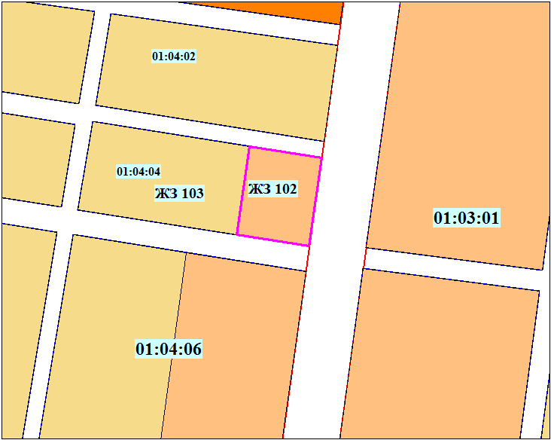

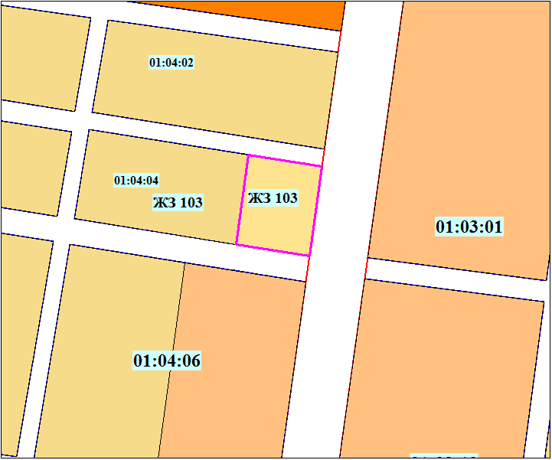
Предлагаемая редакция

- границы внесения изменений
ЖЗ 102 - жилая зона застройки средней этажности
ЖЗ 103 - индивидуальная жилая зона застройки
Постановление подготовил:
заведующий сектором по градостроительству
и контролю за использованием земель ________ Т.А. Хмельницкая

СОГЛАСОВАНО

Фамилия, имя,  отчество, должность | Дата  поступления | Замечания | Подпись,  дата выдачи
Заведующий сектором правового
регулирования
Т.Н.Жадан
Начальник отдела по организационно-кадровой работе
Л.А.Бильтрикова

РАССЫЛКА:

Подразделение,  должностное лицо | Количество копий на бумажном носителе | Электронная  рассылка
Сектор по градостроительству и контролю за использованием земель, заведующий сектором | 1 | 1
Всего | 1 | 1

